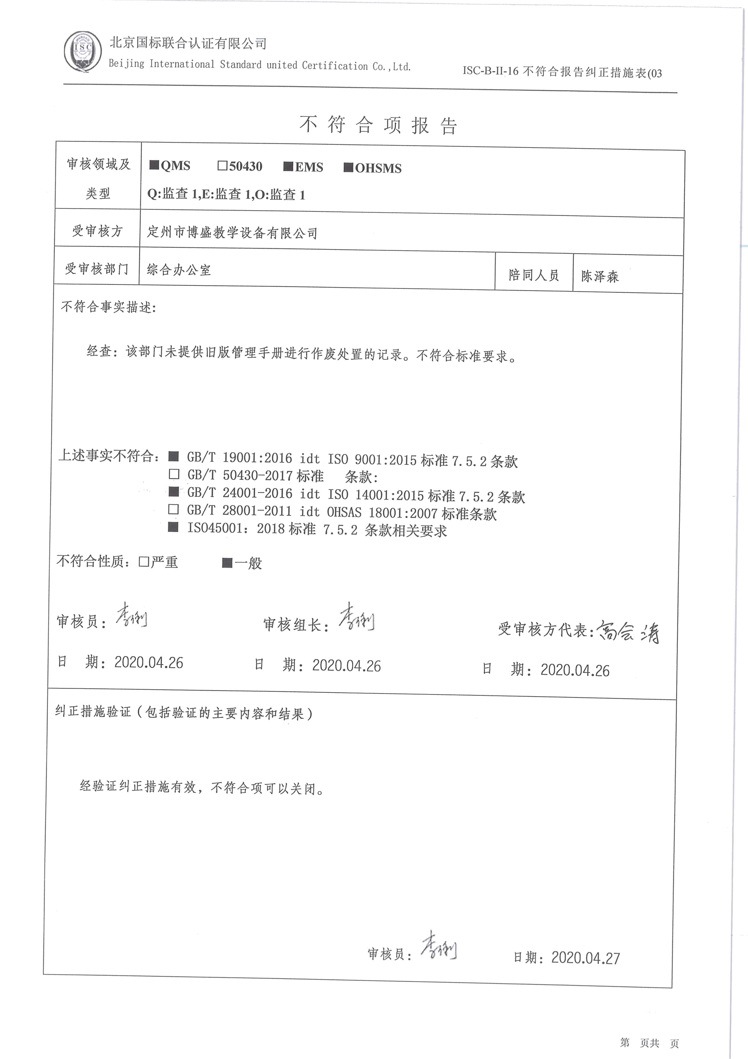不 符 合 项 报 告

|  |  |  |  |
| --- | --- | --- | --- |
| **审核领域及类型** | **■QMS** **□50430** **■EMS** **■OHSMS**  **Q:监查1,E:监查1,O:监查1** | | |
| **受审核方** | **定州市博盛教学设备有限公司** | | |
| **受审核部门** | **综合办公室** | **陪同人员** | **陈泽森** |
| **不符合事实描述:**  **经查：该部门未提供旧版管理手册进行作废处置的记录。不符合标准要求。**  **上述事实不符合：■ GB/T 19001:2016 idt ISO 9001:2015标准7.5.2条款**  **□ GB/T 50430-2017标准 条款:**  **■ GB/T 24001-2016 idt ISO 14001:2015标准7.5.2条款**  **□ GB/T 28001-2011 idt OHSAS 18001:2007标准条款**  **■ ISO45001：2018标准 7.5.2 条款相关要求**  **不符合性质：□严重　　　■一般**  **审核员： 审核组长： 受审核方代表：**  **日 期：2020.04.26 日 期：2020.04.26 日 期：2020.04.26** | | | |
| **纠正措施验证（包括验证的主要内容和结果）**  **经验证纠正措施有效，不符合项可以关闭。**  **审核员： 日期：2020.04.27** | | | |

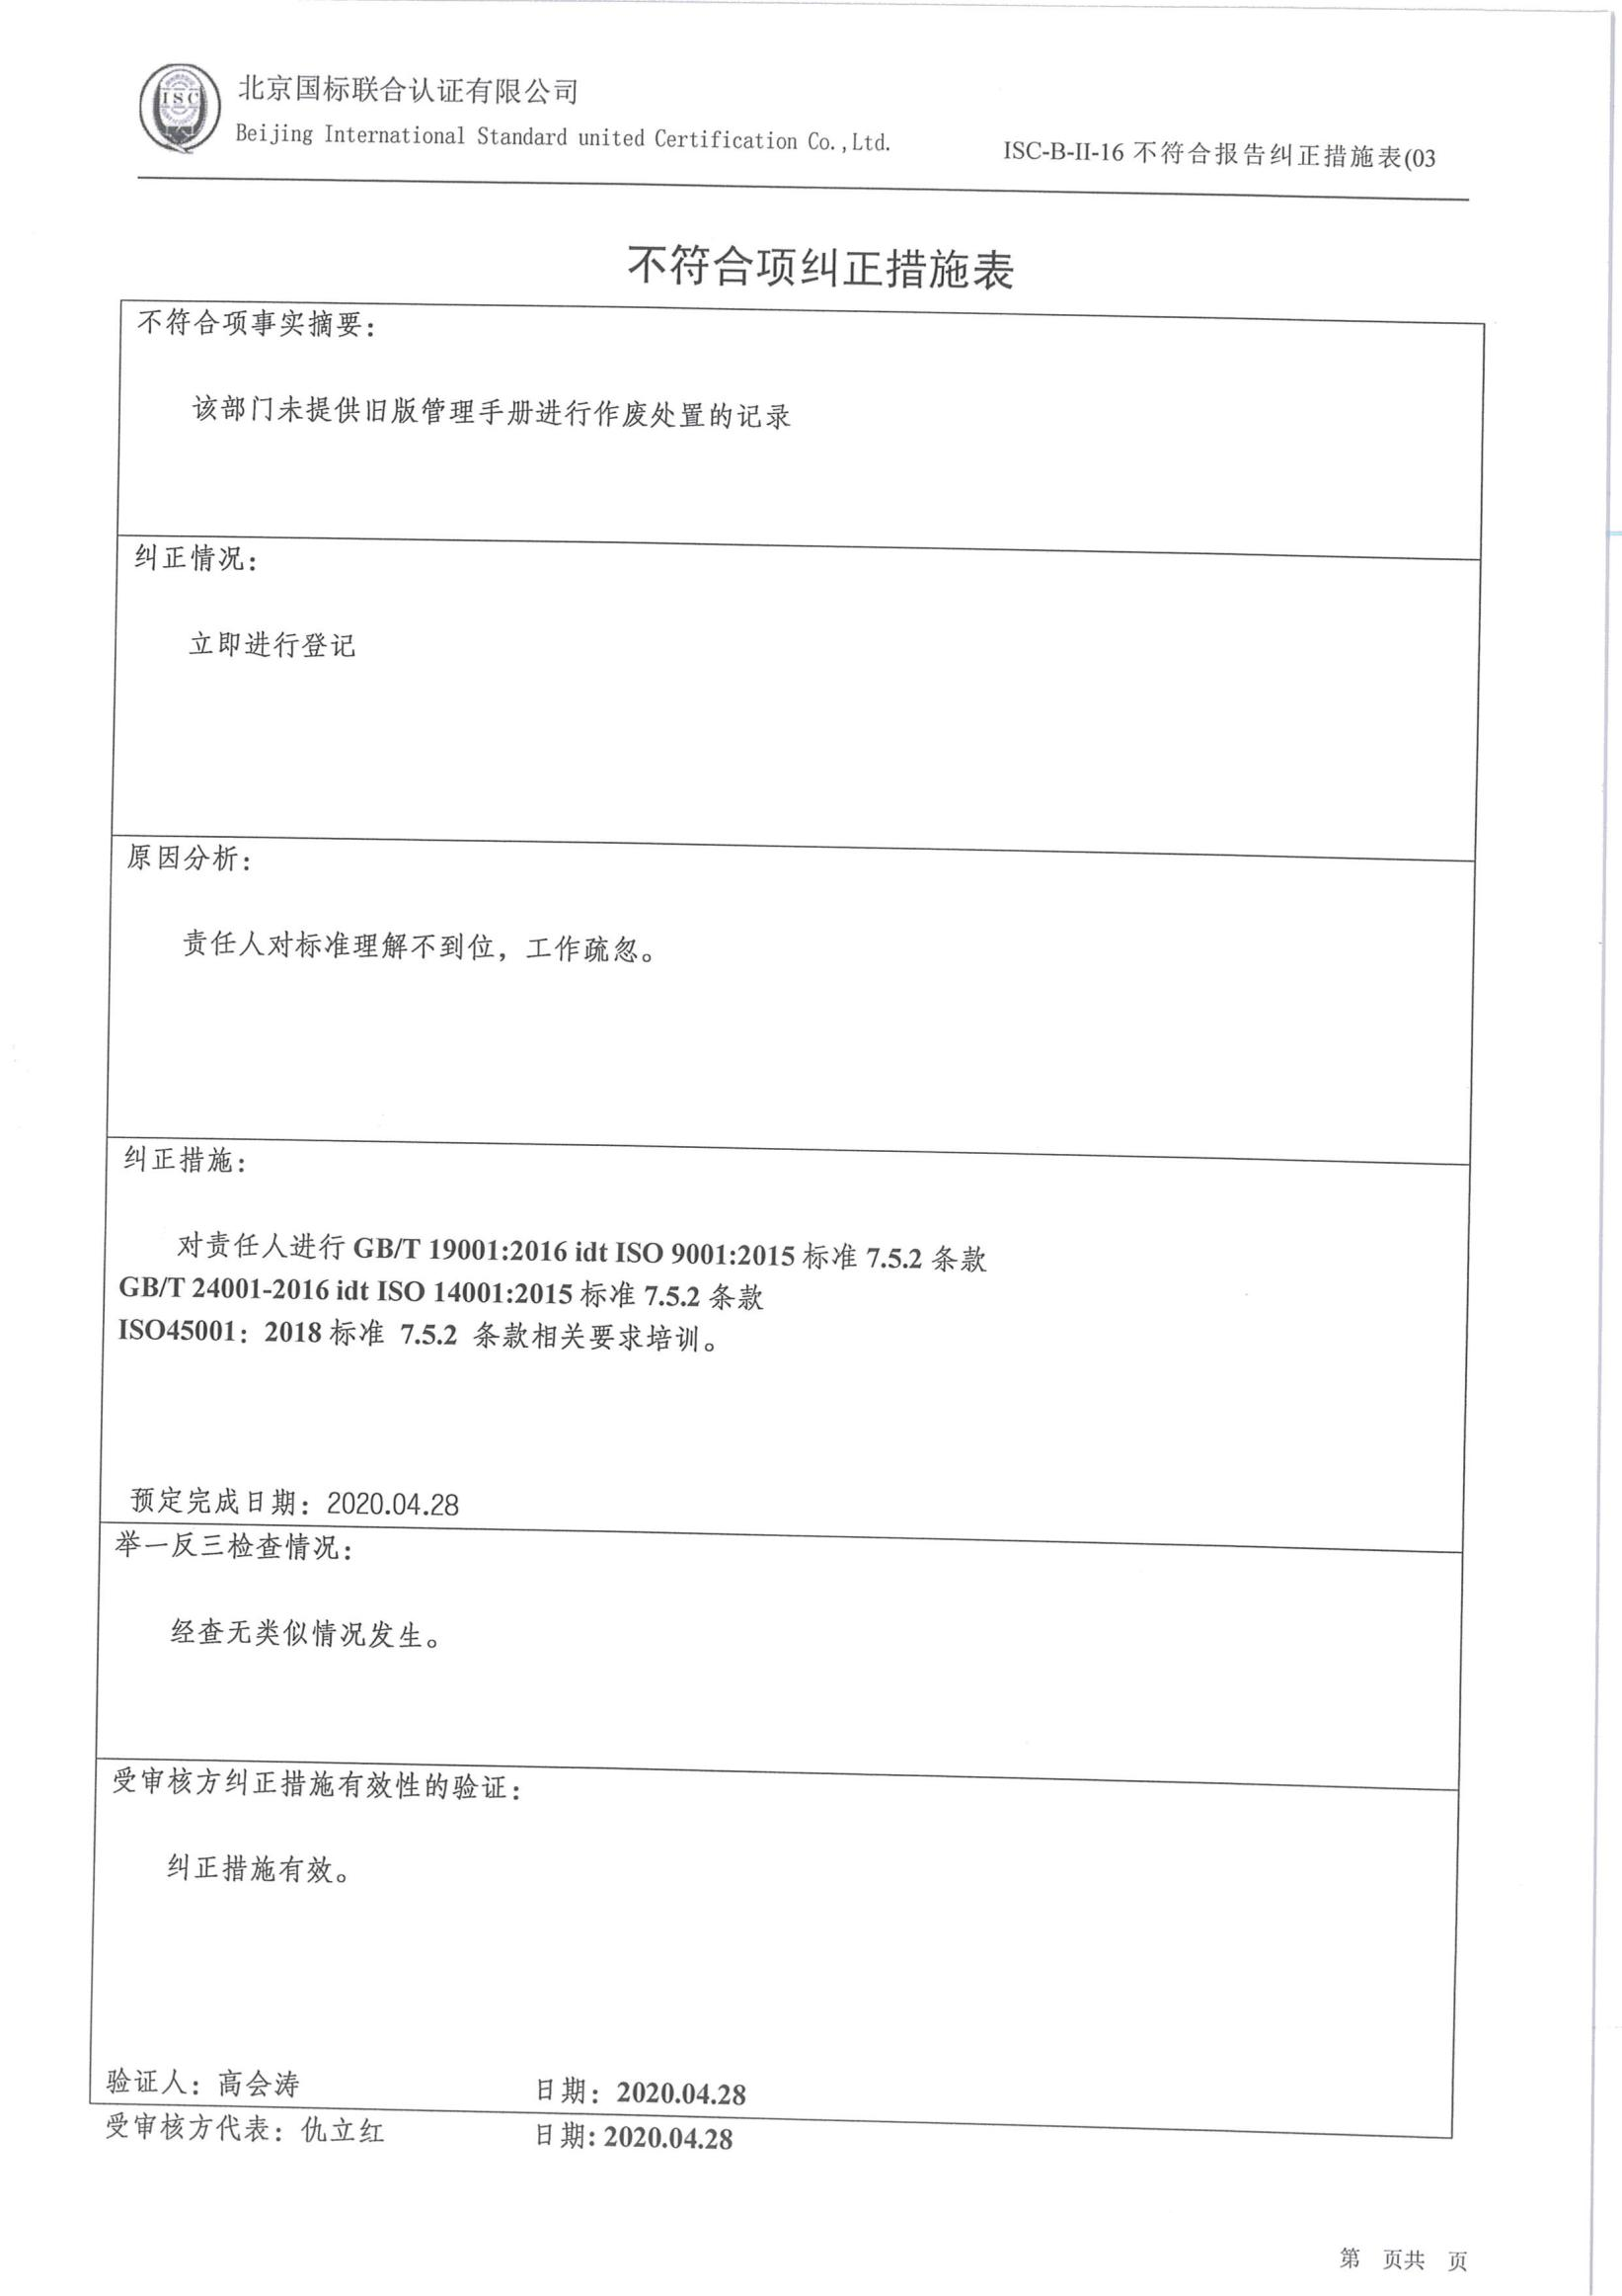不符合项纠正措施表

|  |
| --- |
| **不符合项事实摘要：**  **该部门未提供旧版管理手册进行作废处置的记录** |
| **纠正情况：**  **立即进行登记** |
| **原因分析：**  **责任人对标准理解不到位，工作疏忽。** |
| **纠正措施：**  **对责任人进行GB/T 19001:2016 idt ISO 9001:2015标准7.5.2条款**  **GB/T 24001-2016 idt ISO 14001:2015标准7.5.2条款**  **ISO45001：2018标准 7.5.2 条款相关要求培训。**  **预定完成日期：2020.04.28** |
| **举一反三检查情况：**  **经查无类似情况发生。** |
| **受审核方纠正措施有效性的验证：**  **纠正措施有效。**  **验证人：高会涛 日期：2020.04.28** |

**受审核方代表：仇立红 日期: 2020.04.28**